Министерство науки и высшего образования Российской Федерации ФГБОУ ВО Ульяновский государственный технический университет
Кафедра «Вычислительная техника»

Лабораторная работа №2
«Построение онтологической модели»
Вариант 5

Выполнил:
студент
Группы ИВТИИбд-11
Богданов М.В.
Проверил:
Хайруллин И.Д.

Ульяновск,2026
Задание:
Построить онтологическую модель солнечной системы (планеты, спутники, солнце).

Цель:
Создание и визуализация онтологической модели в Protege.

Ход создания:
1.Создание нового проекта.
2. Построение иерархии классов (Entities → Classes).
3.Связь объектов между собой (Object Properties).
4.Добавление атрибутов и характеристик (Data Properties).
5.Наполнение онтологии экземплярами (Individuals).
6.Проверка логики через Reasoner.
7.Создание визуализации модели через OntoGraf.
Визуализации модели:
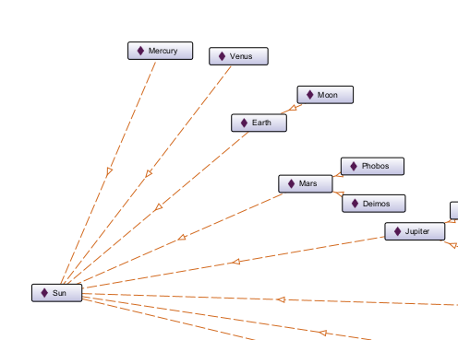

Структурное описание модели:
Таксономия и иерархия классов:
Категории объектов и их иерархия через отношение «is-a» (subClassOf).
Главный класс: owl:Thing
Обычные классы: AstronomicalBody
Подклассы и ветвление:
Star - подкласс AstronomicalBody
Planet - подкласс AstronomicalBody, имеющий дочерние классы: Terrestrial, Gas, Ice.
NaturalSatellite - подкласс AstronomicalBody
2. Свойства объектов:
Описывание семантических связей и отношений между экземплярами классов.
orbits (вращается вокруг):
Domain (Область определения): AstronomicalBody
Range (Область значений): AstronomicalBody
hasSatellite (имеет спутник):
Является обратным свойством (InverseOf) для orbits.
3. Свойства данных:
Описывание атрибутов, типов данных и скалярных характеристик объектов.
HasMass: числовое значение, тип данных xsd:double (кг)
hasRadius: числовое значение, тип данных xsd:double (км)
distanceFromSun: числовое значение, тип данных xsd:double (млн км)
4. Индивиды и экземпляры:
Описывает наполнение онтологий конкретными фактами и объектами реального мира.
Пример описания:
Индивид Earth принадлежит классу TerrestrialPlanet, имеет связь orbits Sun и атрибут hasMass "5.972e24"^^xsd:double.
Индивиды Moon, Titan, Phobos принадлежат классу NaturalSatellite и связаны соответствующими свойствами orbits.
Заключение:
Я научился использовать Protégé для создания и визуализации онтологической модели Солнечной системы.

